BPV-bundel voor de opleiding
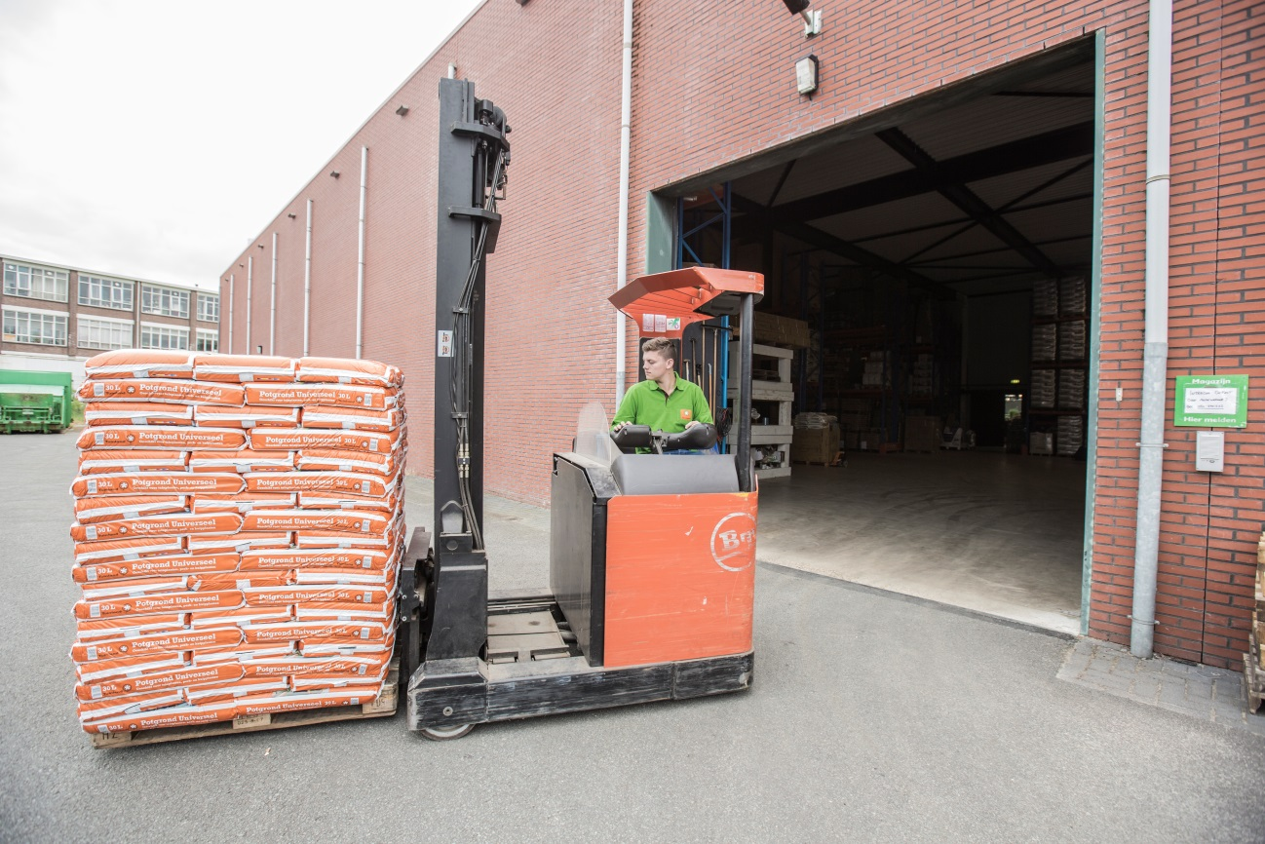

ASSISTENT LOGISTIEK

Naam student: ………….………………………………………………………..
Vestiging: ………….………………………………………………………………………..…

mboterra.nl

